偏振光的研究
姓名：王静 学号：pb07210457 搭档：胡淼元
实验目的
1、线偏振光的产生与鉴别；
2、圆偏振光的产生与鉴别；
3、椭圆偏振光的产生与鉴别；
实验原理
l、 非金属面的反射和折射
光线斜射向非金属的光滑平面上(例如水、木头、玻璃等)时反射光和透射光都会产生偏振现象，其偏振的程度取决于光的入射角以及反射物的性质．当入射角是某一数值时，反射光为线偏振光，这时的入射角叫起偏角，起偏角的数值和反射物质的折射率有如下关系：
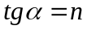
此关系称为布儒斯特定律．
从空气入射到介质，一般起偏角在53至58度之间，根据布儒斯特定律，可以简单地利用玻璃片起偏。此方法也可以用于测定物质的折射率n。
非金属表面反射的线偏振光的振动方向总是垂直于入射面的．透射光是部分偏振光，使用多层玻璃组合成的玻璃堆，可得到很好的透射线偏振光，其振动方向是平行行于入射面的。
2、偏振片
分子型的偏振片是利用聚乙烯醇塑胶膜。它具有梳状长链形结构的分子，这些分子平行
排列在同一方向上．此时胶膜只允许垂直于分子排列方向的光振动通过，因而产生线偏振光，
鉴别光的偏振状态叫检偏，用作检偏的仪器或元件叫检偏器．偏振片也可作为监偏器使用。自然光、部分偏振光和线偏振光通过偏振片时，在垂直光线传播方向的平面内旋转偏振片，可观察到不同的现象。
3、波片与圆偏振光、椭圆偏振光
平面偏振光垂直入射晶片，如果光轴平行于晶片表面，会产生比较特殊的双折射现象，这时非常光e和寻常光o的传播方向是一致的，但速度不同，因而从晶片出射时会产生相位差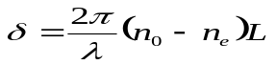
式中为单色光波长，n₀和n_{e}为0光和e光的折射率，L为晶片厚度．
由于o、e光的振动方向相互垂直，取e光轴为z方向，沿x轴、y轴的光矢量分别为Ex和Ey，则有
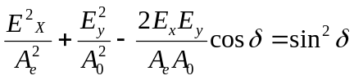 因此
（1）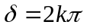，为线偏振光。
(2) 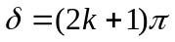，为线偏振光；
(3) 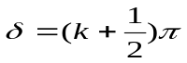，为正椭圆偏振光；
(4 )不等于以上各值时，为椭圆偏振光．(以上K=0。1，2，…)
对某一波长的单色光产生 相位差的叫做1／4波片。
当线偏振光垂直入射到l/4波片时，且其振动方向与波片光轴成角，如图1所示，由于0光和e光的振幅是的函数，合成振幅A因角的不同而不同。
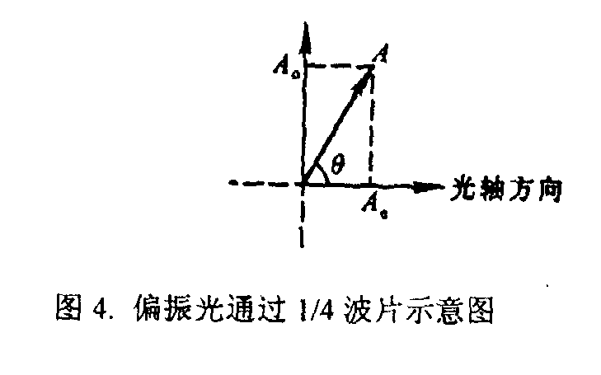
(1) =o或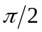时，A。=o或Ae=o， 为线偏振光；
(2) =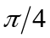时，A。=Ae，为圆偏振光；
(3) 为其他角度时为椭圆偏振光．
实验内容
1、实验装置：
A、组成
该偏振光实验系统由光源、偏振器、信号接收器和控制器等 组成，实验中使用的是单光束的光路，采用格兰梭镜做偏振器。
B、测量
该系统的是利用偏光器件对光的偏振性质进行测量和鉴别。
①、偏振光实验，将光电接收的电信号经A／D变换进入计算机进行处理，实验中通过测量光强分布来确定偏振光的偏振态。
注意：几乎所有的光电器件都具有偏振敏感性，为保证测量精度，本实验系统在光电器件的窗口处加一透镜，将偏振光变为非偏振光。
②、偏振光的产生与鉴别
a、线偏振光的产生与鉴别：
当自然光通过偏振器(通常称之为起偏器)后，由于只有电矢量振动方向平行于透射轴的光可以通过。所以，由偏振器出射的光为线偏振光。
b、圆偏振光产生及鉴别：
产生圆偏振光的前提条件是首先得到线偏振光，然后线偏振光垂直入射到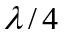波片，如果线偏振光的振动方向与波片的快轴和慢轴成45o角，这时透过片的光是圆偏振光。检偏器旋转时，光强没有变化。
c、椭圆偏振光的产生及鉴别
产生椭圆偏振光的方法是将一束线偏振光正入射到入／4片上，线偏振光振动方向与波片慢轴的夹角不等于45o，此时透过波片的光就是椭圆偏振光，其长轴与波片快轴或慢轴平行。当椭圆偏振光通过旋转的检偏器，光强将出现两明两暗，光强出现最亮时，检偏器的透射轴的方向就是椭圆的长轴方向：光强出现最暗时，检偏器的透射轴的方向就椭圆的短轴方向。
图形的绘制：
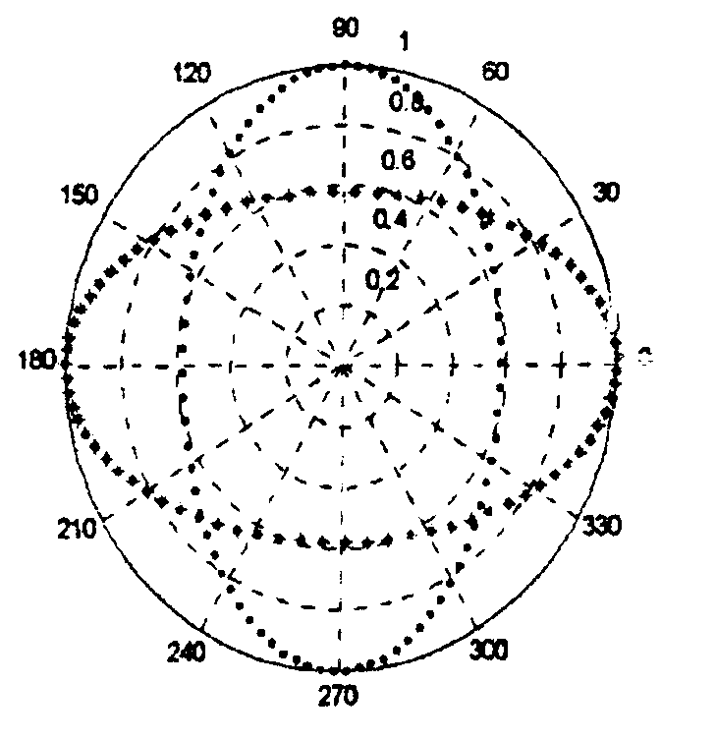

实验步骤
1、安装与调试
实验仪器最终的搭建如下图所示，故在实验过程中要依图给后置的器件预留足够的空间。同时检查：
a．激光源发出的光束应平行于光学平台。
b．光束是否通过放入光路中的部件(如：格兰棱镜、接收器等)的中心。应保证信号光垂直入射到接收器上。
激光器
透镜
起偏器
波片
检偏器
光电接收器
电控箱
计算机
2、测量
a．起偏
b．消光，要求记录该位置时的角度和光强值
3．圆偏振光和椭圆偏振光的产生
数据结果：
- 起偏的正弦曲线：（线偏振光）
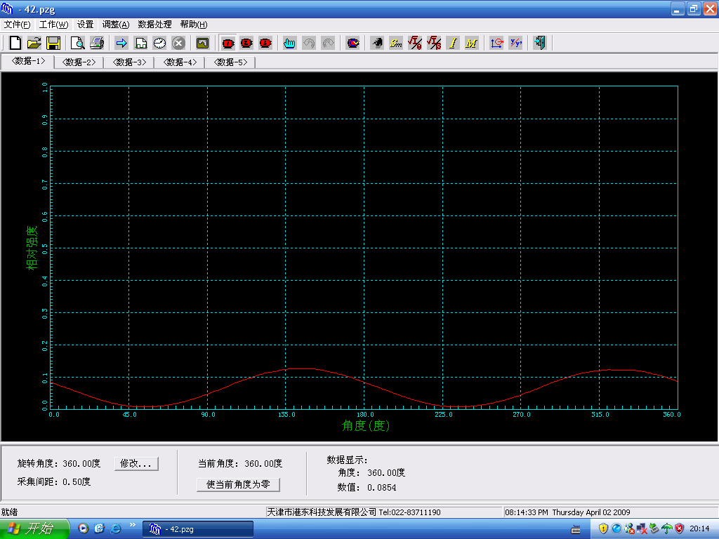
分析：该曲线基本成正弦型，但是两相邻波峰的高度略有差异，原因可能是激光器、透镜、起偏器以及接受器的中心光孔不在同一高度或同一条直线上。
注：通过检索是起偏器保持在光强最大位置
- 加入1/4波片，调整位置及高度。找到消光位置，记录数值：
转过35度
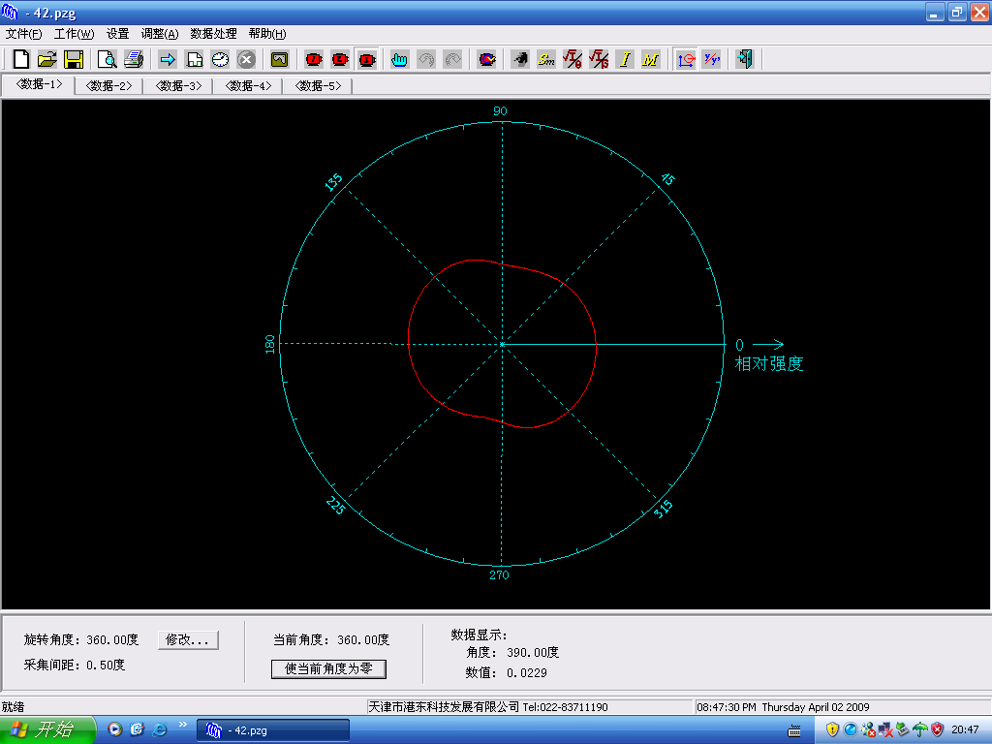
分析：图形还是比较理想的椭圆，稍有偏差，原因在于两波峰的值不一样大。
转过45度：
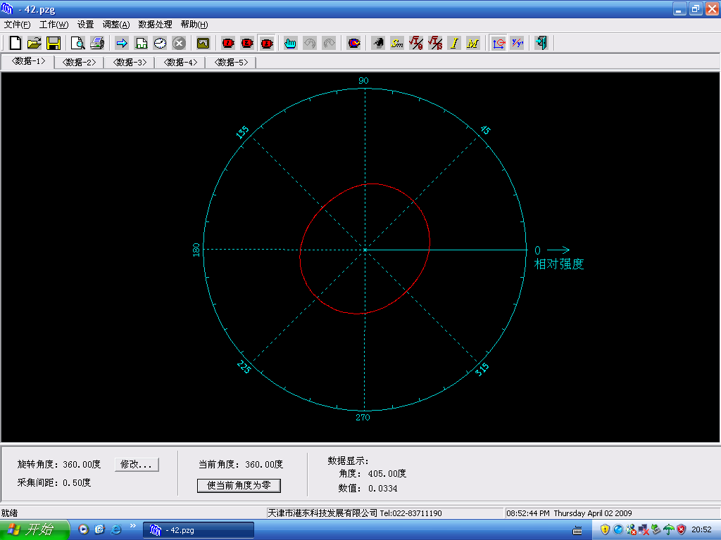
分析：图形比较理想，是圆偏振光。
转过60度：
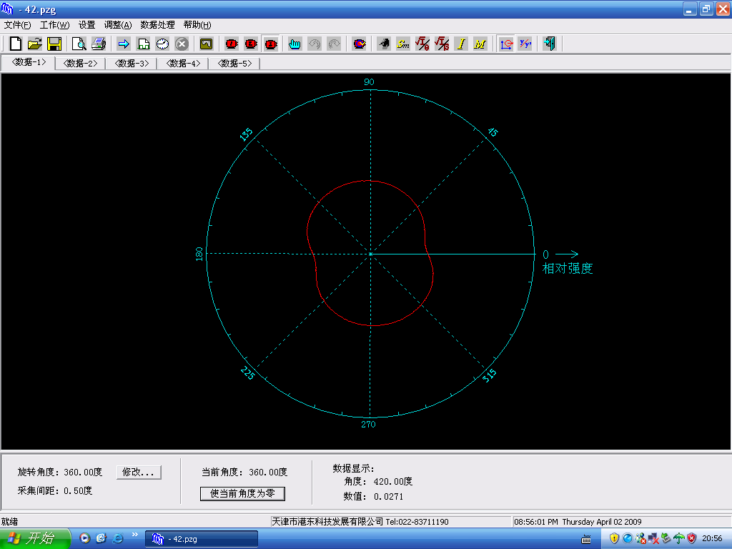
转过75度：
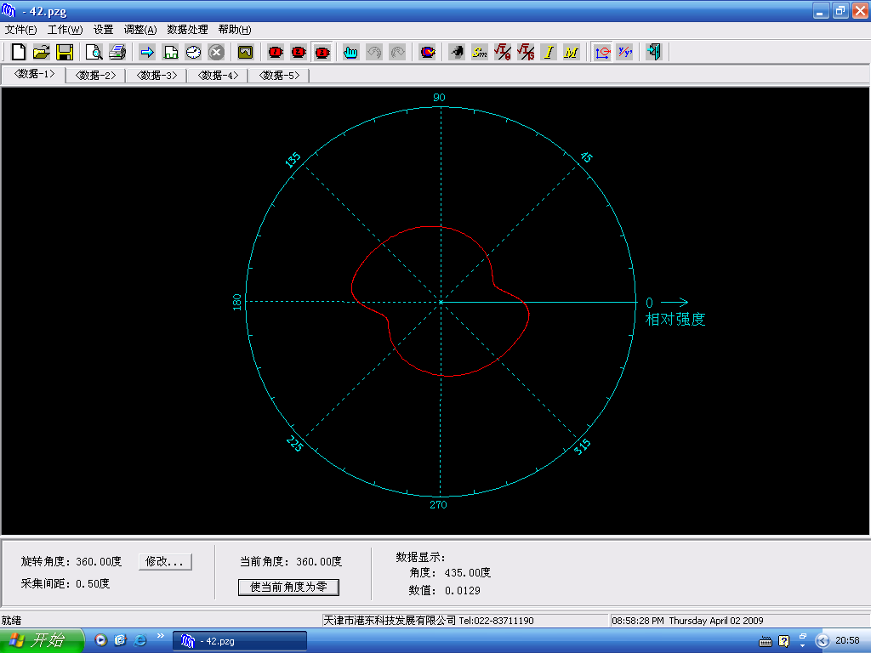
分析：呈现了不规则的曲线，原因是两个波峰的值不一样，导致两边向中间凹，而不是一个规则的椭圆。
转过90度：
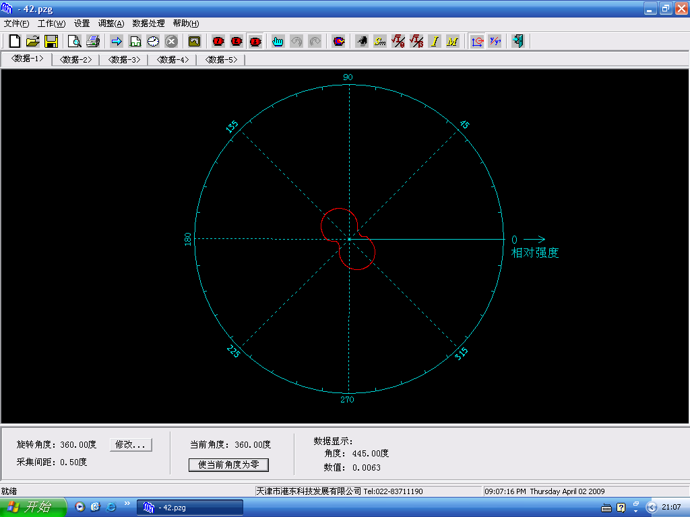
分析：与两波峰的值不一样大以及光线没有正好通过光学器件的中心是有很大关系的。
实验小结：
1、本实验关键是要调节各光学元件在同一高度，并且它们的中心通过同一条水平线。
2、在完成实验的每一步时，应注意不要移动已经调节好的元件，否则要重新调节。
3、在本次实验后， 我对光的偏振现象有了直观的理解，明白了线偏振，圆偏振光以及椭圆偏正光所满足的幅度和相位差的要求。
思考题
旋转l/4波片消光时，各光学器件的相对位置如何，请绘出光路图给以说明。
答：其装置如下图所示，起偏器和检偏器的夹角在90度左右，
激光器
透镜
起偏器
波片
检偏器
光电接收器
电控箱
计算机

